Carta Apostólica Desiderio Desideravi

Sobre la formación litúrgica del Pueblo de Dios
Papa Francisco

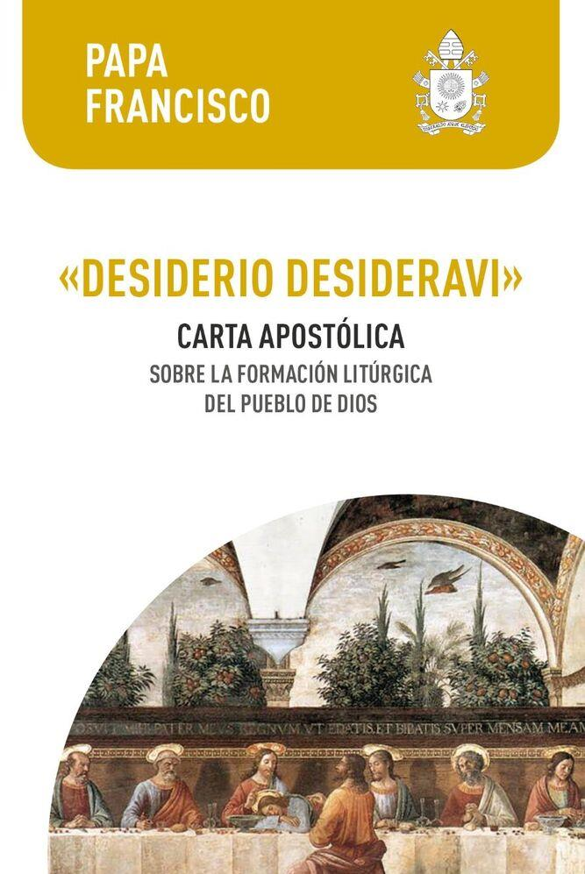

Fichas de trabajo para comunidades parroquiales
y equipos de liturgia

EIPJ

Presentación

En el siguiente subsidio se proponen diferentes fichas de trabajo para comunidades parroquiales y equipos de liturgia sobre la Carta Apostólica Desiderio Desideravi (=Ardientemente he deseado) del Papa Francisco publicada en el año 2022.

El objetivo es analizar, reflexionar e innovar sobre las celebraciones litúrgicas que se viven en comunidad de manera fortalecer nuestra fe, asumiendo la invitación que nos hace el Papa:

Con esta carta quisiera simplemente invitar a toda la Iglesia a redescubrir, custodiar y vivir la verdad y la fuerza de la celebración cristiana (n.16)

La motivación que tiene el Papa es el redescubrimiento continuo de la belleza de la Liturgia. Estas fichas buscan motivar esta reflexión.

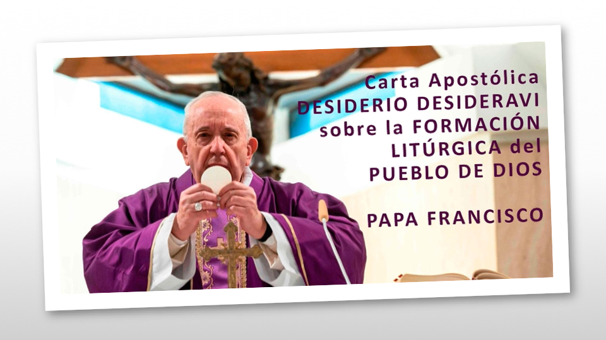

EIPJ

Ficha 1. Nuestra vivencia de la liturgia
Objetivo: Compartir nuestra experiencia de vivencia de la liturgia

Invitamos a la comunidad a reflexionar las siguientes preguntas que el mismo Papa Francisco propone en la carta:

Trabajo grupal
a) ¿Cómo podemos crecer en la capacidad de vivir plenamente la acción litúrgica?

b) ¿Cómo podemos seguir asombrándonos de lo que ocurre ante nuestros ojos en la celebración?

c) Otros aspectos que quisiéramos compartir de nuestras liturgias

Se realiza un puesta en común

Se finaliza con una oración por la comunidad

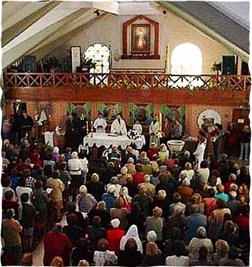

Ficha 2. Reflexionemos a partir del texto bíblico que inspira la Carta
Objetivo: Revisar nuestra disposición espiritual en las celebraciones litúrgicas

Empezamos realizando una lectura del texto bíblico que inspira la carta

Evangelio de san Lucas (Lc 22, 7-20)

Llegó el día de los Ázimos, cuando había que sacrificar la víctima pascual. Jesús envió a Pedro y a Juan encargándoles:
—Vayan a preparar lo necesario para que celebremos la cena de Pascua.
Le dijeron:
—¿Dónde quieres que te la preparemos?
Él les respondió:
—Cuando entren en la ciudad, le saldrá al encuentro un hombre llevando un cántaro de agua. Síganlo hasta la casa donde entre y digan al dueño de casa: el Maestro manda preguntarte, que dónde está la sala en la que comerá la cena de Pascua con sus discípulos. Él les mostrará un salón grande y amueblado en el piso superior; preparen allí lo necesario.
Fueron, encontraron lo que les había dicho y prepararon la cena de Pascua.
Cuando llegó la hora, se puso a la mesa con los apóstoles y les dijo:
—Cuánto he deseado comer con ustedes esta Pascua antes de mi pasión. Les aseguro que no volveré a comerla hasta que alcance su cumplimiento en el reino de Dios.
Y tomando la copa, dio gracias y dijo:
—Tomen y compártanla entre ustedes. Les digo que en adelante no beberé del fruto de la vid hasta que no llegue el reino de Dios.
Tomando pan, dio gracias, lo partió y se lo dio diciendo:
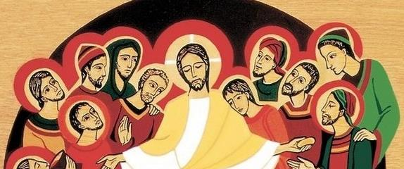
—Esto es mi cuerpo, que se entrega por ustedes. Hagan esto en memoria mía.
Igualmente tomó la copa después de cenar y dijo:
—Ésta es la copa de la nueva alianza, sellada con mi sangre, que se derrama por ustedes

Trabajo grupal

Con respecto al texto bíblico el Papa Francisco comenta:

Pedro y Juan habían sido enviados a preparar lo necesario para poder comer la Pascua, pero toda la historia de salvación es una gran preparación de aquella Cena (n.3)

- ¿Cómo preparamos la eucaristía las celebraciones litúrgicas de nuestra comunidad?
- ¿Consideramos, junto a la preparación de los signos, nuestra preparación espiritual?

Nadie se ganó el puesto en esa Cena, todos fueron invitados, o, mejor dicho, atraídos por el deseo ardiente que Jesús tiene de comer esa Pascua con ellos (n.4)

- ¿Somos conscientes que la Eucaristía es una gracia de Dios?

El mundo todavía no lo sabe, pero todos están invitados al banquete de bodas del Cordero (Ap 19,9). (n.5)

- ¿Te sientes invitado a celebrar con Jesucristo?

Si no hubiéramos tenido la última Cena, es decir, la anticipación ritual de su muerte, no habríamos podido comprender el misterio pascual (n.7)

- ¿Salimos renovados de cada Eucaristía?

Se realiza un puesta en común

Se finaliza con una oración por la comunidad

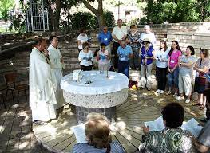

Ficha 3. Fe y liturgia
Objetivo: Descubrir el fundamento de nuestro encanto por la liturgia.

El Papa Francisco afirma que

“la fe cristiana, o es un encuentro vivo con Él, o no es” (n.10).

Esta expresión es un parafraseo de una clásica afirmación del teólogo Karl Rahner cuando decía que el cristiano en el futuro será místico o no será. Además, se sostiene en una idea manifestada en Benedicto XVI en Deus Caritas est (=Dios es caridad) cuando señala que:

no se comienza a ser cristiano por una decisión ética o una gran idea, sino por el encuentro con un acontecimiento, con una Persona, que da un nuevo horizonte a la vida y, con ello, una orientación decisiva” (Benedicto XVI, Deus caritas est, n.1

Para el encuentro con Jesús la vida litúrgica es fundamental, por este motivo el Papa Francisco afirma que:

En la Eucaristía y en todos los Sacramentos se nos garantiza la posibilidad de encontrarnos con el Señor Jesús y de ser alcanzados por el poder de su Pascua (n.11)

El Papa Francisco retoma la Sacrosantum Concilium (Sobre la sagrada liturgia) que es una de las cuatro Constituciones del Concilio Vaticano II y que refiere específicamente a la Sagrada Liturgia. En ese documento se afirma que “la Liturgia es la cumbre a la cual tiende la actividad de la Iglesia y al mismo tiempo la fuente de donde mana toda su fuerza” (SC 10). Por este motivo es necesario encantarnos con la liturgia poque…

Si faltara el asombro por el misterio pascual que se hace presente en la concreción de los signos sacramentales, podríamos correr el riesgo de ser realmente impermeables al océano de gracia que inunda cada celebración (n.24)

Reflexión grupal

- ¿La vivencia de la Liturgia me ayuda a encontrarme con Jesucristo?
- ¿Mantengo mi capacidad de asombro en las liturgias o se me vuelven rutinarias o mecánicas?

Se realiza un puesta en común

Se finaliza con una oración por la comunidad
Ficha 4. ¿Cómo recuperar la capacidad de vivir plenamente la acción litúrgica?
Objetivo: reconocer algunas pistas de renovación litúrgica

El Papa Francisco se plantea la pregunta sobre el modo de recuperar la capacidad de vivir plenamente la acción litúrgica para que posibilite el encuentro con Cristo. La sección del texto que se propone a continuación entrega algunas pistas (DD 44-45).

Guardini escribe: «Con esto se delinea la primera tarea del trabajo de la formación litúrgica: el hombre ha de volver a ser capaz de símbolos». Esta tarea concierne a todos, ministros ordenados y fieles. La tarea no es fácil, porque el hombre moderno es analfabeto, ya no sabe leer los símbolos, apenas conoce de su existencia. Esto también ocurre con el símbolo de nuestro cuerpo. Es un símbolo porque es la unión íntima del alma y el cuerpo, visibilidad del alma espiritual en el orden de lo corpóreo, y en ello consiste la unicidad humana, la especificidad de la persona irreductible a cualquier otra forma de ser vivo. Nuestra apertura a lo trascendente, a Dios, es constitutiva: no reconocerla nos lleva inevitablemente a un no conocimiento, no sólo de Dios, sino también de nosotros mismos. No hay más que ver la forma paradójica en que se trata al cuerpo, o bien tratado casi obsesivamente en pos del mito de la eterna juventud, o bien reducido a una materialidad a la cual se le niega toda dignidad. El hecho es que no se puede dar valor al cuerpo sólo desde el cuerpo. Todo símbolo es a la vez poderoso y frágil: si no se respeta, si no se trata como lo que es, se rompe, pierde su fuerza, se vuelve insignificante.

Ya no tenemos la mirada de San Francisco, que miraba al sol –al que llamaba hermano porque así lo sentía –, lo veía bellu e radiante cum grande splendore (hermoso y radiante con gran esplendor) y, lleno de asombro, cantaba: de te Altissimu, porta significatione (de ti Altísimo lleva significación). Haber perdido la capacidad de comprender el valor simbólico del cuerpo y de toda criatura hace que el lenguaje simbólico de la Liturgia sea casi inaccesible para el hombre moderno. No se trata, sin embargo, de renunciar a ese lenguaje: no se puede renunciar a él porque es el que la Santísima Trinidad ha elegido para llegar a nosotros en la carne del Verbo. Se trata más bien de recuperar la capacidad de plantear y comprender los símbolos de la Liturgia. No hay que desesperar, porque en el hombre esta dimensión, como acabo de decir, es constitutiva y, a pesar de los males del materialismo y del espiritualismo – ambos negación de la unidad cuerpo y alma –, está siempre dispuesta a reaparecer, como toda verdad.

Entonces, la pregunta que nos hacemos es… ¿cómo volver a ser capaces de símbolos? ¿Cómo volver a saber leerlos para vivirlos? Sabemos muy bien que la celebración de los sacramentos es – por la gracia de Dios – eficaz en sí misma (= ex opere operato), pero esto no garantiza una plena implicación de las personas sin un modo adecuado de situarse frente al lenguaje de la celebración. La lectura simbólica no es una cuestión de conocimiento mental, de adquisición de conceptos, sino una experiencia vital.

Reflexión grupal

En grupos conversamos sobre los símbolos litúrgicos que están presentes en nuestra comunidad. Reflexionamos sobre aquellos símbolos que creemos que mejor se comprenden otras que son menos comprendidas y las sugerencias que podemos hacer para revalorizar los símbolos. Les invitamos a completar la siguiente tabla:

Símbolos en las celebraciones litúrgicas
Mejor comprendidas | Menos comprendidas | Sugerencias

Se realiza un puesta en común

Se finaliza con una oración por la comunidad

Ficha 5. El arte de celebrar
Objetivo: Asumir algunas recomendaciones sobre el arte de celebrar

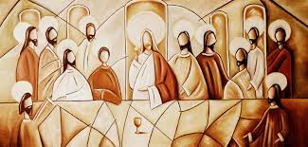
El Papa Francisco plantea que una de las formas de custodiar y crecer en la comprensión de los símbolos de la Liturgia es cuidar el arte de celebrar. Este arte les compete a los diferentes sujetos que participan de la liturgia, tanto el ministro ordenado como la asamblea que participa de la celebración.

A continuación, se presenta una tabla donde se puede visualizar algunas recomendaciones sobre el arte de celebrar. Invitamos a leerla y comentar aquellos elementos que más nos llamen la atención con respecto a la experiencia celebrativa de nuestras comunidades.

Reflexión grupal
Arte de celebrar
Sobre Ministros ordenados | ¿Qué nos llama la atención sobre el arte de celebrar del ministro ordenado? ¿Qué sugerencia podemos hacer?
Dice el Papa:
Visitando comunidades cristianas he comprobado, a menudo, que su forma de vivir la celebración está condicionada – para bien, y desgraciadamente también para mal – por la forma en que su párroco preside la asamblea. Podríamos decir que existen diferentes “modelos” de presidencia. He aquí una posible lista de actitudes que, aunque opuestas, caracterizan a la presidencia de forma ciertamente inadecuada:
- rigidez austera o creatividad exagerada;
- misticismo espiritualizador o funcionalismo práctico;
- prisa precipitada o lentitud acentuada;
- descuido desaliñado o refinamiento excesivo;
- afabilidad sobreabundante o impasibilidad hierática.
A pesar de la amplitud de este abanico, creo que la inadecuación de estos modelos tiene una raíz común: un exagerado personalismo en el estilo celebrativo que, en ocasiones, expresa una mal disimulada manía de protagonismo. Esto suele ser más evidente cuando nuestras celebraciones se difunden en red, cosa que no siempre es oportuno y sobre la que deberíamos reflexionar. Eso sí, no son estas las actitudes más extendidas, pero las asambleas son objeto de ese “maltrato” frecuentemente. (n.54)

Arte de celebrar
Sobre la Asamblea | Como asamblea: ¿sabemos el sentido de los gestos litúrgicos? ¿conocemos el arte de celebrar?
Dice el Papa:
Al hablar de este tema (el arte de celebrar), podemos pensar que sólo concierne a los ministros ordenados que ejercen el servicio de la presidencia. En realidad, es una actitud a la que están llamados a vivir todos los bautizados. Pienso en todos los gestos y palabras que pertenecen a la asamblea: reunirse, caminar en procesión, sentarse, estar de pie, arrodillarse, cantar, estar en silencio, aclamar, mirar, escuchar. Son muchas las formas en que la asamblea, como un solo hombre (Neh 8,1), participa en la celebración. Realizar todos juntos el mismo gesto, hablar todos a la vez, transmite a los individuos la fuerza de toda la asamblea. Es una uniformidad que no sólo no mortifica, sino que, por el contrario, educa a cada fiel a descubrir la auténtica singularidad de su personalidad, no con actitudes individualistas, sino siendo conscientes de ser un solo cuerpo. No se trata de tener que seguir un protocolo litúrgico: se trata más bien de una “disciplina” – en el sentido utilizado por Guardini – que, si se observa con autenticidad, nos forma: son gestos y palabras que ponen orden en nuestro mundo interior, haciéndonos experimentar sentimientos, actitudes, comportamientos. No son el enunciado de un ideal en el que inspirarnos, sino una acción que implica al cuerpo en su totalidad, es decir, ser unidad de alma y cuerpo.(n.51)

Se realiza un puesta en común

Se finaliza con una oración por la comunidad

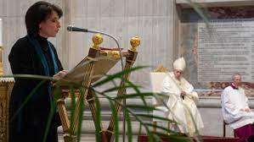
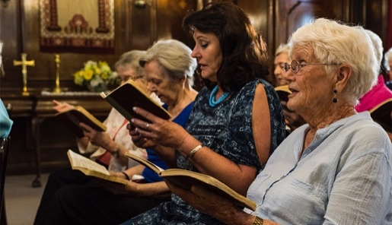

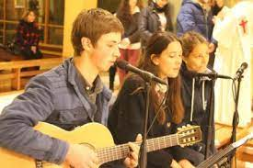

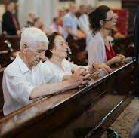
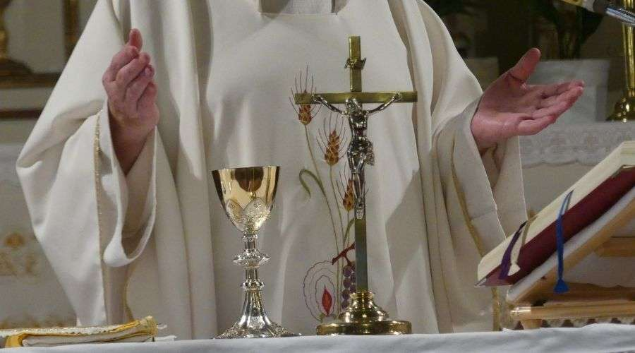

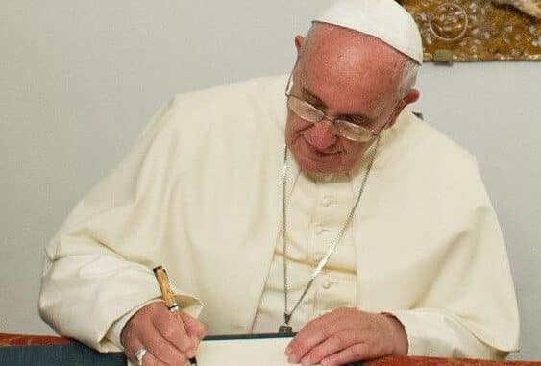

Quisiera que esta carta nos ayudara a reavivar el asombro por la belleza de la verdad de la celebración cristiana, a recordar la necesidad de una auténtica formación litúrgica y a reconocer la importancia de un arte de la celebración, que esté al servicio de la verdad del misterio pascual y de la participación de todos los bautizados, cada uno con la especificidad de su vocación. (DD 62)

EIPJ

Teólogo italiano muy influyente en el Concilio Vaticano II.
Se dice del sacramento que es eficaz en la gracia, independientemente, de la actitud de quien lo hace, es decir, del ministro ordenado e, independientemente, de la actitud de quien lo recibe, es decir, del que recibe el sacramento.

